70-летию Великой Победы посвящается
Бычкова Тамара Ильинична
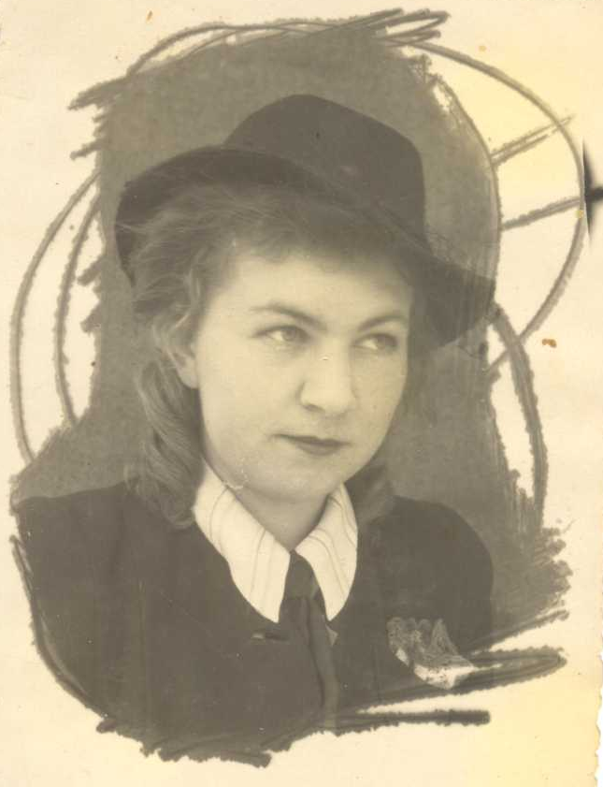
В 1941 году прошла курсы медицинских сестер. В 1942-1943 годах была медсестрой на санитарном эшелоне.

